**Класс:1**

**Предмет: Русский язык**

**Дата: 29.11.2022**

**Тема урока:** Письмо букв, буквосочетаний, слогов, слов, предложений с соблюдением гигиенических норм. Овладение разборчивым, аккуратным письмом. Письмо строчной буквы д.

**Цель:**восприятие учащимися и первичное осознание нового учебного материала; коррекция внимания, развитие мелкой моторики и мышления; способствовать воспитанию аккуратности, интереса к урокам письма.

**Ход урока**

**Добрый день, ребята!**

**I. Организационный момент**.

Я пришёл сюда учиться,

Не лениться, а трудиться!

Только тот, кто много знает

В жизни что-то достигает.

-А вы готовы не лениться, а трудиться?

**2. Повторение изученного материала. Устно!**

- На какие группы делятся звуки?

- Чем отличаются звуки от букв?

- Какие звуки называются гласными? Согласными?

- Молодцы!

**3. Послушайте загадку:**

Фартук одет; ведро и метла.

По двору ходит туда и сюда.

Сор подбирает, улицу метёт.

А снежной зимой и снег уберёт.

- Кто догадался. Правильно, это дворник.

Кто такой «дворник»?

-Как можно облегчить труд дворника? (не мусорить).

-Ребята, как вы думаете, почему к нам на урок сегодня пришёл дворник? (первая буква в слове «дворник» д, мы сегодня будем учиться писать строчную букву д)

-Какие цели мы поставим перед собой? (научиться писать букву, слоги , слова и предложения с ней)

**Анализ строчной д. Сравнение с печатной буквой.**

- Ребята, посмотрите на строчную и печатную д.

- Похожи ли эти буквы?

-Посмотрите на строчную и скажите, из каких элементов состоит буква. (овал и наклонная линия с закруглением внизу, с петлёй)

У каких изученных нами букв есть элемент «овал»? (а, о, б, в)

- У каких изученных нами букв есть элемент «наклонный с закруглением внизу, с петлёй»? (у, з)

-Вспомним правила посадки во время письма.

**Письмо элементов буквы д.**

-Напишем элементы д.

-Начинаем писать овал сверху вниз. Наклонный элемент пишем сверху вниз, выполняем закругление, поднимаемся вверх.

-Напишите элементы у себя в тетради.

**Физминутка**

<https://www.youtube.com/watch?v=YeEq7Kfm-CE>

Письмо в тетради ***(от предыдущей работы отступаем две линии).***

-Пропишите строчную букву:

д

дд

да

дв

-Из Азбуки , с.106 спишите загадку. Начинаем списывать с новой рабочей строки, с заглавной буквы – Е **(в столбик).**

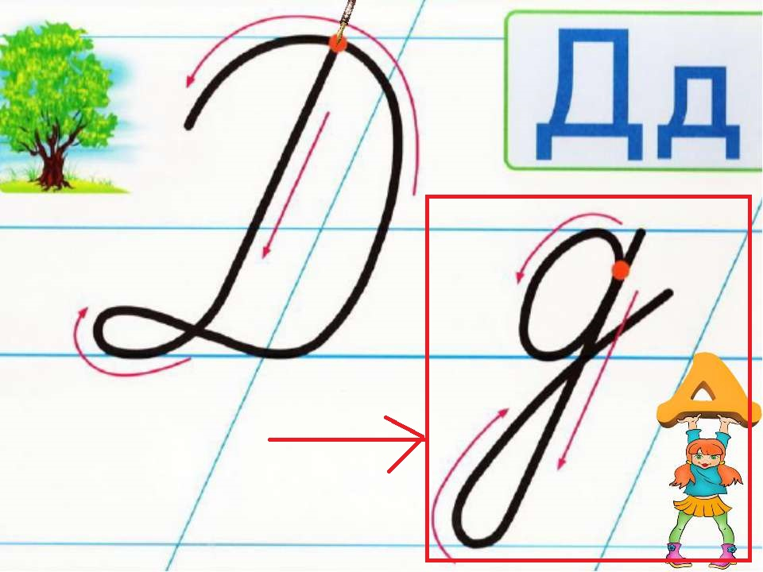

1. Ребята, скажите чему вы учитесь на уроках письма?  
   Мы учимся красиво и правильно писать буквы.  
   Молодцы! Вперед- в Страну Красивого письма!

***Желаю Вам удачи в выполнении дистанционного задания.***

***С уважением, Алёна Владимировна, +7949-362-07-02***